

FICHA CLÍNICA DE PRE-NATAL

GRÁFICOS DE AVALIAÇÃO MATERNO-FETAL

Gráfico I – Nomograma Peso/Altura
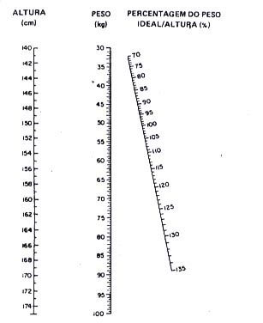

Gráfico II – Curva Peso/IG

%(Percentagem do peso materno em relação ao peso ideal/altura)
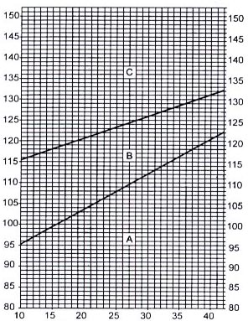

Semanas de Gestação
A – peso baixo B – peso normal c – sobrepeso

Gráfico III – Curva Altura Uterina/IG

Cm (Altura uterina)
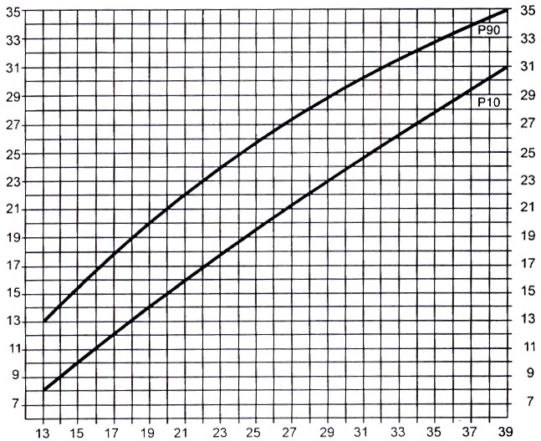

Semanas de Gestação




